Второй год обучения

Выстругивание деревянного бруска по размерам, соответствующим длине, ширине и высоте борта модели. Разметка корпуса, обработка корпуса рубанком
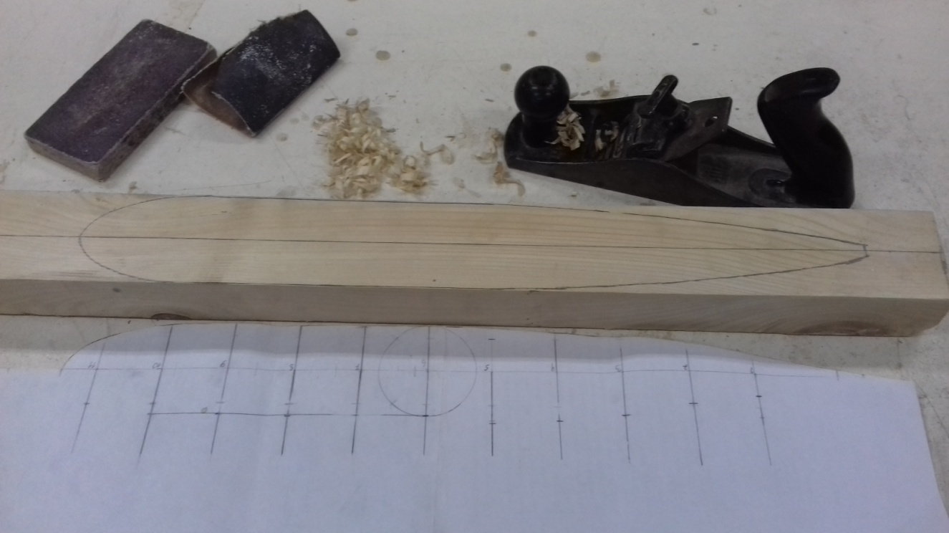

Заготавливается деревянный брус сечением 60×60×600 мм, на который наносится разметка корпуса (согласно чертежу) и обрабатывается рубанком.
В домашних условиях дерево можно заменить пенопластом, который обрабатывается при помощи канцелярского ножа и обтачивается наждачной бумагой.

